Практичне заняття №2.
Застосування графів для розв’язання комбінаторних задач

У математиці існує чимало завдань, в яких потрібно з наявних елементів скласти різні набори, підрахувати кількість всіляких комбінацій елементів, утворених за певним правилом. Для розв’язання таких задач можна використовувати графи та дерева.
Приклад 1. Андрій, Борис, Віктор і Григорій грали в шахи. Кожен зіграв з кожним по одній партії. Скільки партій було зіграно?
Розв’язання. Вирішимо задачу за допомогою повного графа з чотирма вершинами А, Б, В, Г, позначеними за першими літерами імен кожного з гравців. У графі проводимо ребра відповідно до зіграних шахових партій. З рис.5 видно, що граф має 6 ребер, значить, і партій було зіграно 6.
А
Б
Г
В
Рисунок 5
Відповідь: зіграно 6 партій.

Приклад 2. Дівчинка має 2 конверти: один звичайний, інший авіа та 3 марки: квадратну, прямокутну й трикутну. Скількома способами дівчинка може обрати конверт та марку, щоб відправити листа?
Розв’язання. Побудуємо дерево можливих варіантів, корінь якого лист, перший ярус – конверт, другий – марка (рис. 6). Відповідь порахуємо як кількість листів дерева (вузлів, які не мають нащадків).
Л
Лист
Конверт
Марка
З
К
Т
П
А
К
Т
П
Рисунок 6
Відповідь: 6 способів.

Приклад 3. Скільки тризначних чисел можна скласти з цифр 1,3,5,7, використовуючи в запису числа кожну з них не більше одного разу?
Розв’язання. Задачу можна розв’язати декількома способами.
Спосіб 1. Першу цифру тризначного числа можна обрати чотирма способами. Так як після вибору першої цифри залишаться три, то другу цифру можна обрати з решти цифр вже трьома способами. Нарешті, третю цифру можна обрати (з решти двох) двома способами. Отже, загальне число шуканих тризначних чисел дорівнює добутку 4 * 3 * 2 = 24.
Спосіб 2. Побудуємо дерево можливих варіантів (рис. 7). Відповідь порахуємо як кількість листів дерева (вузлів, які не мають нащадків).
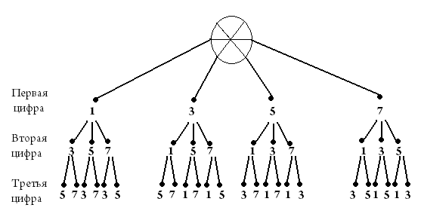
Рисунок 7
Відповідь: 24 числа.

Приклад 4. На рис. зображена схема місцевості. Пересуватися з пункту в пункт можна тільки в напрямку стрілок. У кожному пункті можна бувати не більше одного разу. Скількома способами можна потрапити з пункту 1 до пункту 9? У кожного з шляхів найменша довжина? У будь найбільша довжина?
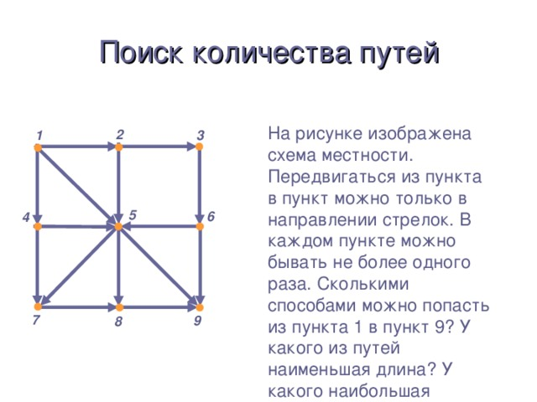
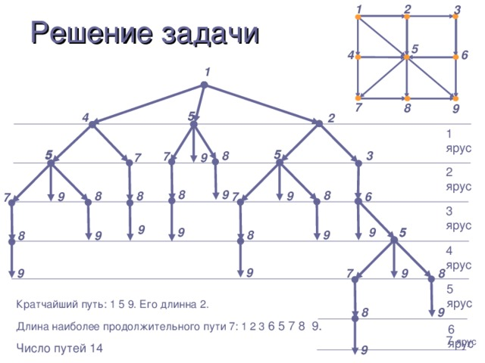
Завдання
Задача 1. Скільки існує різних тризначних чисел, записаних за допомогою цифр 0,1,2, якщо цифри в числі можуть повторюватися?
Задача 2. В деякій країні 30 містечок, кожне з яких з’єднане з кожним іншим дорогою. Яку найбільшу кількість доріг можна закрити на ремонт, щоб з кожного міста можна було потрапити в будь-яке інше?
Задача 3. У містечку А є 15 телефонів. Чи можна їх з’єднати дротами так, щоб кожний телефон був з’єднаний рівно з 5 іншими?
Задача 4. У ковбоя Джека двоє коней: каурої і гнідої масті, два сідла: червоне і зелене, дві пари шпор: довгі і короткі, два револьвери: один марки «Кольт», інший - «Сміт - і - Вессон». Скількома способами Джек може екіпіруватися для кінної прогулянки по преріях?
Задача 5. Космічний корабель «Циклоп» опустився на невідому планету Х зірки V сузір'я Центавр. Планета виявилася населена і розділена океанами на три материка. Кожен материк висунув трьох представників для того, щоб летіти з кораблем на Землю. Представників першого материка звуть Ман, Зан, Сан, другого - Пин, Фин, Шин, третього - Хир, Кир, Дір. Але на «Циклопі» не вистачить анабіозних ванн для дев'яти чоловік. Він може взяти тільки трьох. Скільки способів у інопланетян скласти делегацію на Землю?
Задача 6. Скільки існує тризначних чисел, що складаються тільки з цифр 1, 2, 3, причому після двійки не стоїть трійка?
Задача 7. За умовою матчу між шахістами А і В переможцем вважається той, хто перший виграє у противника три партії (не обов'язково підряд). Нічиї виключаються. Скількома способами можна скластися хід матчу?
Задача 8. Команда космічного корабля «Пошук» повинна складатися з командира, пілота і лікаря. Можливі три кандидата на пост командира, назвемо їх а1, а2. a3, три на пост пілота - b1, b2, b3 і два на пост лікаря - с1, с2. При вивченні питання про психологічну сумісність членів екіпажу з'ясувалося, що:
- а1 несумісний з b2 и с1;
- а2 несумісний з b3;
- а3 несумісний з b3 и с2;
- b2 несумісний з с2;
- b3 несумісний з с1.
Скільки варіантів екіпажів можливо?
Задача 9. На рис. - схема доріг, що зв'язують міста A, B, C, D, E, F, G, H, K, L, M. По кожній дорозі можна рухатися тільки в одному напрямку, що вказує стрілка. Скільки існує різних шляхів з міста A в місто M?
B
A
K
C
E
G
F
H
L
M
Рисунок
Задача 10. На рис. наведено схему доріг, що зв'язують міста A, B, C, D, E, F, G, H, I, J. По кожній дорозі можна рухатися тільки в одному напрямку, що вказує стрілка. Скільки існує різних шляхів з міста A в місто J?
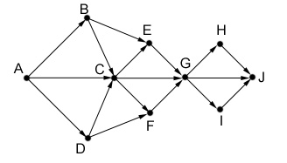
Рисунок
Задача 11. На рис. - схема доріг, що зв'язують міста А, Б, В, Г, Д, Е, Ж, І, К, Л. По кожній дорозі можна рухатися тільки в одному напрямку, що вказує стрілка. Скільки існує різних шляхів з міста А в місто Л?
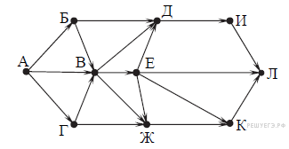
Рисунок
Задача 12. На рис. - схема доріг, що зв'язують міста А, Б, В, Г, Д, Е, К, Л, М, Н, П, Р, Т. По кожній дорозі можна рухатися тільки в одному напрямку, що вказує стрілка. Скільки існує різних шляхів з міста А в місто
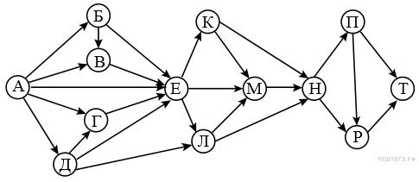
Задача 13. На рис. - схема доріг, що зв'язують міста А, Б, В, Г, Д, Е, Ж, І, К, Л. По кожній дорозі можна рухатися тільки в одному напрямку, що вказує стрілка. Скільки існує різних шляхів з міста А в місто Л?
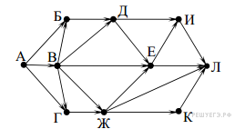
Рисунок
Задача 14. На рис. - схема доріг, що зв'язують міста А, Б, В, Г, Д, Е, Ж, З. По кожній дорозі можна рухатися тільки в одному напрямку, що вказує стрілка. Скільки існує різних шляхів з міста А в місто З?
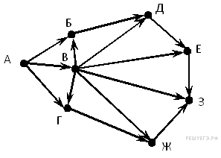
Рисунок

